JavaScript学习笔记

1、如何插入JS
我们来看看如何写入JS代码？你只需一步操作,使用<script>标签在HTML网页中插入JavaScript代码。注意， <script>标签要成对出现，并把JavaScript代码写在<script></script>之间。
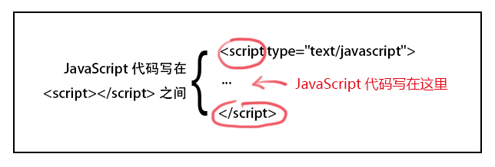
<script type="text/javascript">表示在<script></script>之间的是文本类型(text),javascript是为了告诉浏览器里面的文本是属于JavaScript语言。

2、什么是函数
函数是完成某个特定功能的一组语句。如没有函数，完成任务可能需要五行、十行、甚至更多的代码。这时我们就可以把完成特定功能的代码块放到一个函数里，直接调用这个函数，就省重复输入大量代码的麻烦。
如何定义一个函数呢？基本语法如下:
function 函数名()
{
函数代码;
}
说明:
1. function定义函数的关键字。
2. "函数名"你为函数取的名字。
3. "函数代码"替换为完成特定功能的代码。
我们来编写一个实现两数相加的简单函数,并给函数起个有意义的名字：“add2”，代码如下：
function add2(){
var sum = 3 + 2;
alert(sum);
}
函数调用:
函数定义好后，是不能自动执行的，所以需调用它,只需直接在需要的位置写函数就ok了

3、输出内容（document.write）
document.write() 可用于直接向 HTML 输出流写内容。简单的说就是直接在网页中输出内容。
第一种:输出内容用“”括起，直接输出""号内的内容。
<script type="text/javascript">
document.write("I love JavaScript！"); //内容用""括起来，""里的内容直接输出。
</script>
第二种:通过变量，输出内容
<script type="text/javascript">
var mystr="hello world!";
document.write(mystr); //直接写变量名，输出变量存储的内容。
</script>
第三种:输出多项内容，内容之间用+号连接。
<scripttype="text/javascript">
var mystr="hello";
document.write(mystr+"I love JavaScript"); //多项内容之间用+号连接
</script>
第四种:输出HTML标签，并起作用，标签使用“”括起来。
<script type="text/javascript">
var mystr="hello";
document.write(mystr+"<br>");//输出hello后，输出一个换行符
document.write("JavaScript");
</script>
关于JS输出空格问题，请查看wiki中" JS如何输出空格 "

4、警告（alert 消息对话框）
我们在访问网站的时候，有时会突然弹出一个小窗口，上面写着一段提示信息文字。如果你不点击“确定”，就不能对网页做任何操作，这个小窗口就是使用alert实现的。
语法:
alert(字符串或变量);
看下面的代码:
<script type="text/javascript">
var mynum = 30;
alert("hello!");
alert(mynum);
</script>
注:alert弹出消息对话框(包含一个确定按钮)。

5、确认（confirm 消息对话框）
confirm 消息对话框通常用于允许用户做选择的动作，如：“你对吗？”等。弹出对话框(包括一个确定按钮和一个取消按钮)。
语法:
confirm(str);
参数说明:
str：在消息对话框中要显示的文本
返回值: Boolean值
返回值:
当用户点击"确定"按钮时，返回true
当用户点击"取消"按钮时，返回false
注: 通过返回值可以判断用户点击了什么按钮
看下面的代码:
<script type="text/javascript">
var mymessage=confirm("你喜欢JavaScript吗?");
if(mymessage==true)
{ document.write("很好,加油!"); }
else
{ document.write("JS功能强大，要学习噢!"); }
</script>

6、提问（prompt 消息对话框）
prompt弹出消息对话框,通常用于询问一些需要与用户交互的信息。弹出消息对话框（包含一个确定按钮、取消按钮与一个文本输入框）。
语法:
prompt(str1, str2);
参数说明：
str1: 要显示在消息对话框中的文本，不可修改
str2：文本框中的内容，可以修改
返回值:
1. 点击确定按钮，文本框中的内容将作为函数返回值
2. 点击取消按钮，将返回null
看看下面代码:
var myname=prompt("请输入你的姓名:");
if(myname!=null)
{ alert("你好"+myname); }
else
{ alert("你好 my friend."); }

7、打开新窗口（window.open）
open() 方法可以查找一个已经存在或者新建的浏览器窗口。
语法：
window.open([URL], [窗口名称], [参数字符串])
参数说明:
URL：可选参数，在窗口中要显示网页的网址或路径。如果省略这个参数，或者它的值是空字符串，那么窗口就不显示任何文档。
窗口名称：可选参数，被打开窗口的名称。
1.该名称由字母、数字和下划线字符组成。
2."_top"、"_blank"、"_selft"具有特殊意义的名称。
_blank：在新窗口显示目标网页
_self：在当前窗口显示目标网页
_top：框架网页中在上部窗口中显示目标网页
3.相同 name 的窗口只能创建一个，要想创建多个窗口则 name 不能相同。
4.name 不能包含有空格。
参数字符串：可选参数，设置窗口参数，各参数用逗号隔开。
参数表:
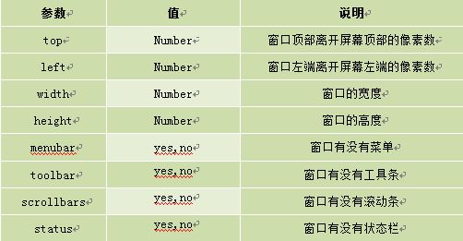
例如:打开http://www.imooc.com网站，大小为300px * 200px，无菜单，无工具栏，无状态栏，有滚动条窗口：
<script type="text/javascript"> window.open('http://www.imooc.com','_blank','width=300,height=200,menubar=no,toolbar=no, status=no,scrollbars=yes')
</script>
注意：
1.参数之间逗号及等号前后有空格，该字符串无效，只有删除空格才能正常运行。
2.运行结果考虑浏览器兼容问题。

8、关闭窗口（window.close）
close()关闭窗口
用法：
window.close(); //关闭本窗口
或
<窗口对象>.close(); //关闭指定的窗口
例如:关闭新建的窗口。
<script type="text/javascript">
var mywin=window.open('http://www.imooc.com'); //将新打的窗口对象，存储在变量mywin中
mywin.close();
</script>
注意:上面代码在打开新窗口的同时，关闭该窗口，看不到被打开的窗口。

9、认识DOM
文档对象模型DOM（Document Object Model）定义访问和处理HTML文档的标准方法。DOM 将HTML文档呈现为带有元素、属性和文本的树结构（节点树）。
先来看看下面代码:
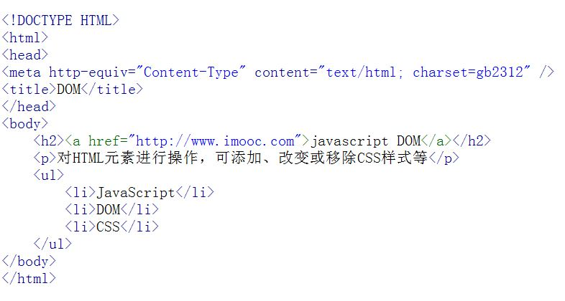
将HTML代码分解为DOM节点层次图:
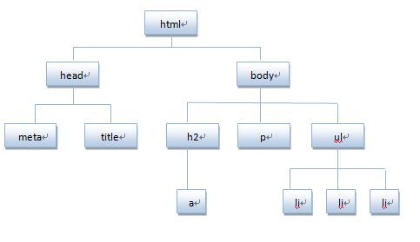
HTML文档可以说由节点构成的集合，三种常见的DOM节点:
1. 元素节点：上图中<html>、<body>、<p>等都是元素节点，即标签。
2. 文本节点:向用户展示的内容，如<li>...</li>中的JavaScript、DOM、CSS等文本。
3. 属性节点:元素属性，如<a>标签的链接属性href="http://www.imooc.com"。
看下面代码:
<a href="http://www.imooc.com">JavaScript DOM</a>
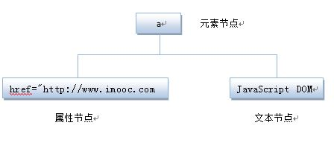

10、通过ID获取元素
学过HTML/CSS样式，都知道，网页由标签将信息组织起来，而标签的id属性值是唯一的，就像是每人有一个身份证号一样，只要通过身份证号就可以找到相对应的人。那么在网页中，我们通过id先找到标签，然后进行操作。
语法:
document.getElementById(“id”)
看看下面代码:
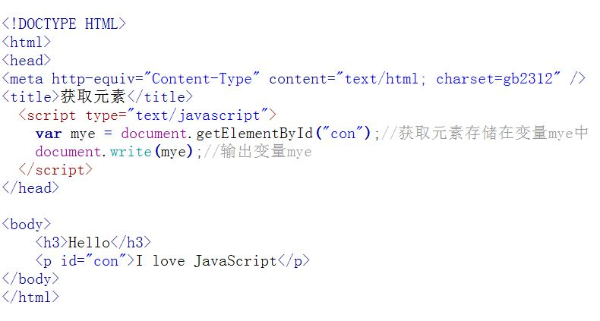
结果:null或[object HTMLParagraphElement]
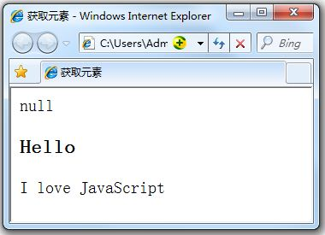

11、innerHTML 属性
innerHTML 属性用于获取或替换 HTML 元素的内容。
语法:
Object.innerHTML
注意:
1.Object是获取的元素对象，如通过document.getElementById("ID")获取的元素。
2.注意书写，innerHTML区分大小写。
我们通过id="con"获取<p> 元素，并将元素的内容输出和改变元素内容，代码如下:
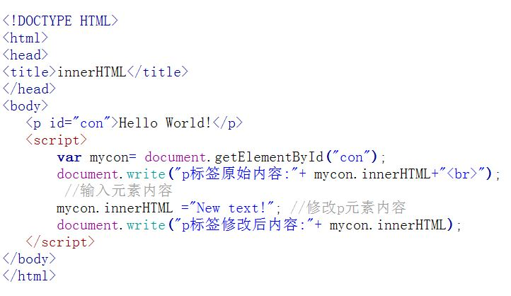
结果:
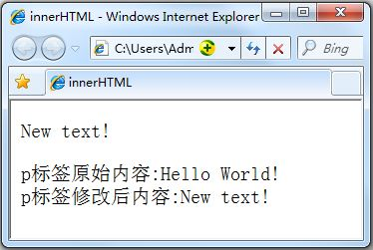

12、改变 HTML 样式
HTML DOM 允许 JavaScript 改变 HTML 元素的样式。如何改变 HTML 元素的样式呢？
语法:
Object.style.property=new style;
注意:Object是获取的元素对象，如通过document.getElementById("id")获取的元素。
基本属性表（property）:
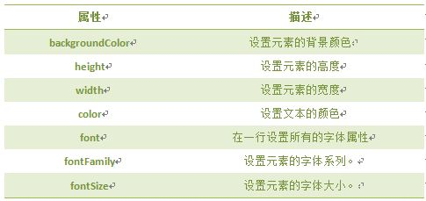
注意:该表只是一小部分CSS样式属性，其它样式也可以通过该方法设置和修改。
看看下面的代码:
改变 <p> 元素的样式，将颜色改为红色，字号改为20,背景颜色改为蓝：
<p id="pcon">Hello World!</p>
<script>
var mychar = document.getElementById("pcon");
mychar.style.color="red";
mychar.style.fontSize="20";
mychar.style.backgroundColor ="blue";
</script>
结果:
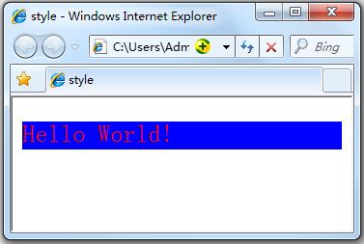

13、显示和隐藏（display属性）
网页中经常会看到显示和隐藏的效果，可通过display属性来设置。
语法：
Object.style.display = value
注意:Object是获取的元素对象，如通过document.getElementById("id")获取的元素。
value取值:
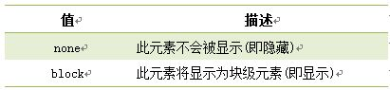
看看下面代码:
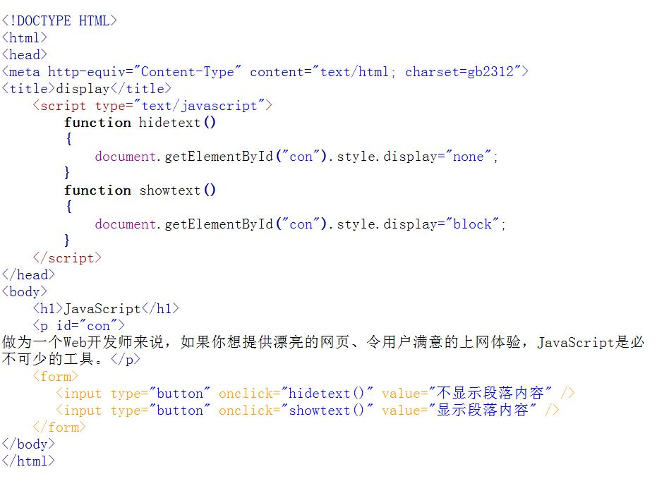

<!DOCTYPE HTML>
<html>
<head>
<meta http-equiv="Content-Type" content="text/html; charset=gb2312">
<title>display</title>
<script type="text/javascript">
function hidetext()
{
var mychar = document.getElementById("con");
mychar.style.display="none";
}
function showtext()
{
var mychar = document.getElementById("con");
mychar.style.display="block";
}
</script>
</head>
<body>
<h1>JavaScript</h1>
<p id="con">做为一个Web开发师来说，如果你想提供漂亮的网页、令用户满意的上网体验，JavaScript是必不可少的工具。</p>
<form>
<input type="button" onclick="hidetext()" value="隐藏内容" />
<input type="button" onclick="showtext()" value="显示内容" />
</form>
</body>
</html>
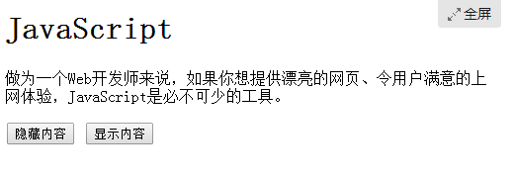

14、控制类名（className 属性）
className 属性设置或返回元素的class 属性。
语法：
object.className = classname
作用:
1.获取元素的class 属性
2. 为网页内的某个元素指定一个css样式来更改该元素的外观
看看下面代码，获得 <p> 元素的 class 属性和改变className：
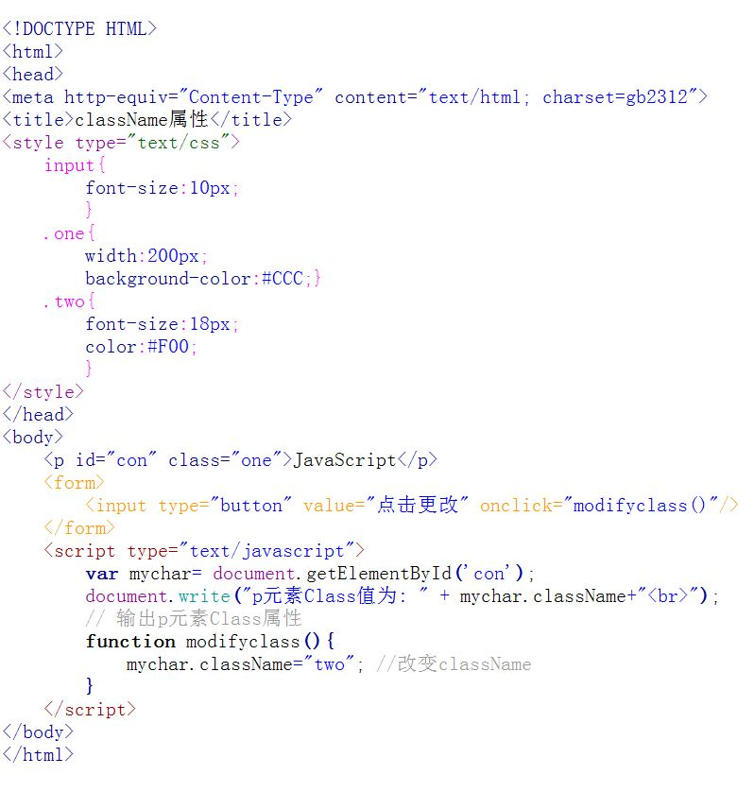
结果:
